### **Упр1. - Создание связи "один-ко-многим"**

### **Упр2. - Работа с направлением фильтрации**

### **РЕШЕНИЕ**

### **Упр. - Создание связи "один-ко-многим"**

* Создайте две таблицы в Power BI Desktop: "Авторы" (ID автора, Имя автора) и "Книги" (ID книги, Название книги, ID автора).

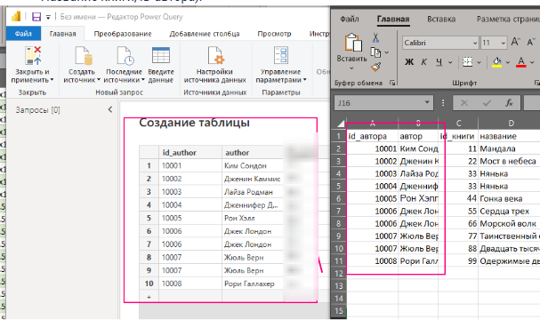

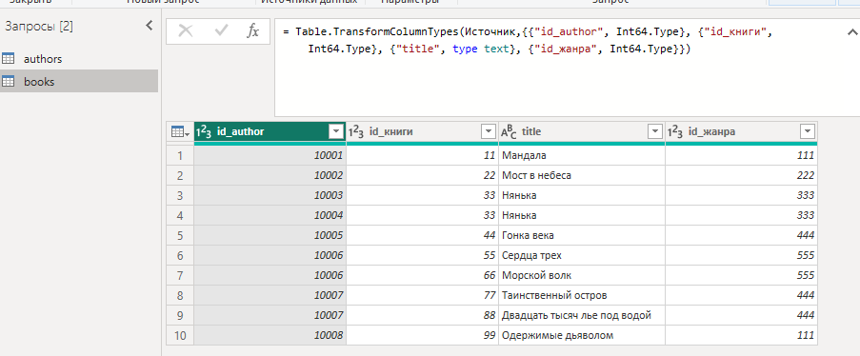

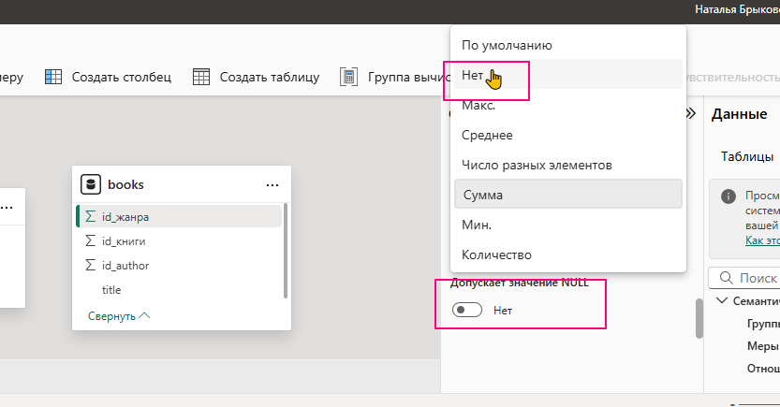

очистим данные от дубликатов

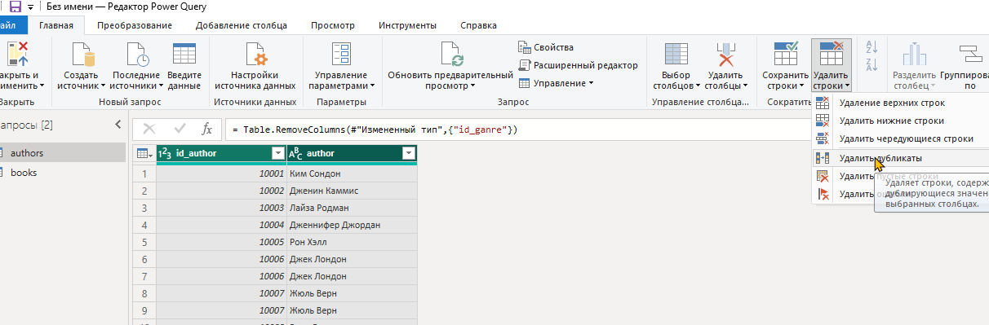

* Создайте необходимые ключевые столбцы в таблице.
* Установите связь "один-ко-многим" между таблицами, соединив столбец "ID автора" в обеих таблицах.

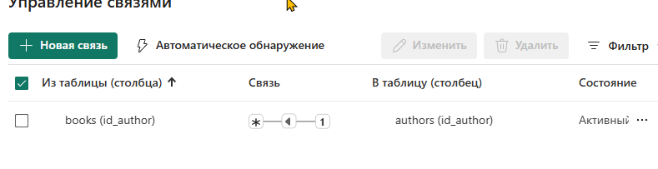

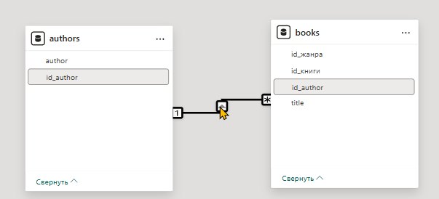

* Создайте отчет, отображающий список авторов и количество написанных ими книг.

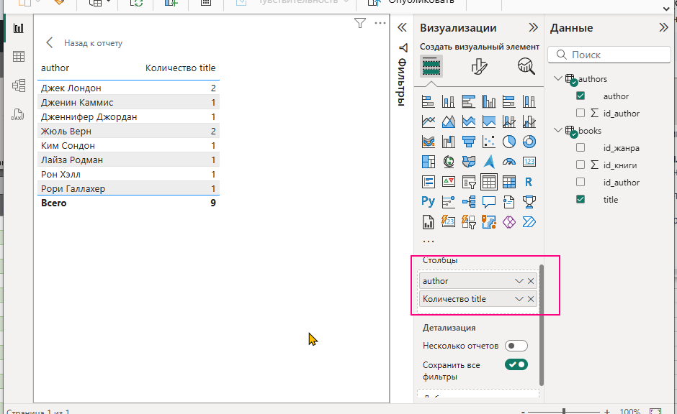

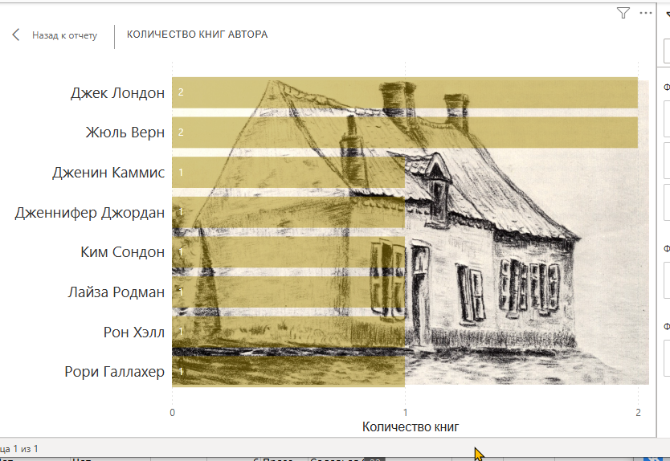

### **Упр. - Работа с направлением фильтрации**

* Создайте третью таблицу "Жанры" (ID жанра, Название жанра) и свяжите ее с таблицей "Книги" (1:N).

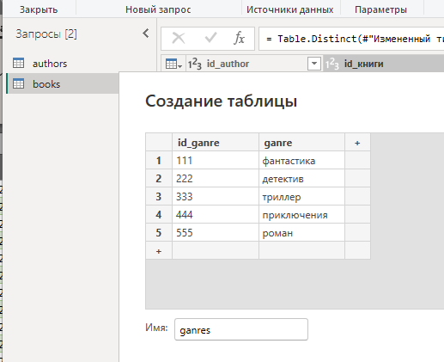

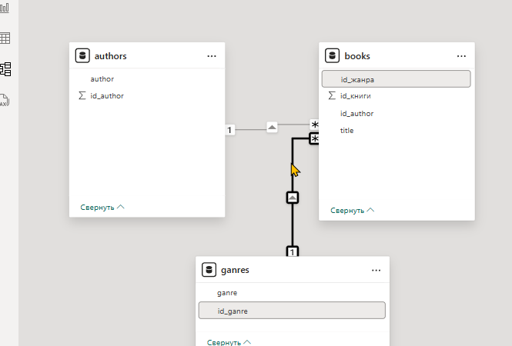

* Добавьте фильтр по жанру в отчет. Проанализируйте, как меняется список авторов и количество книг.

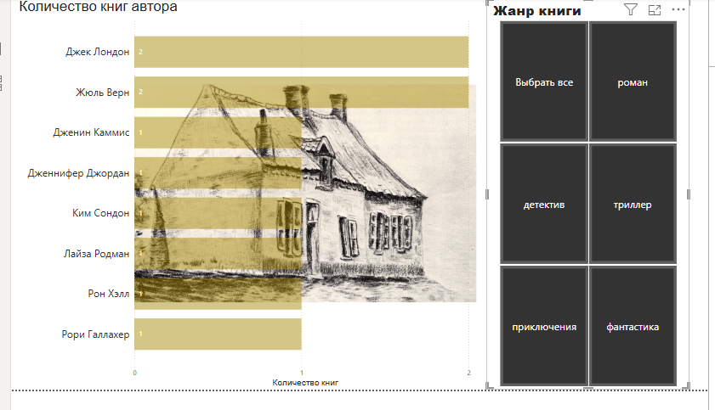

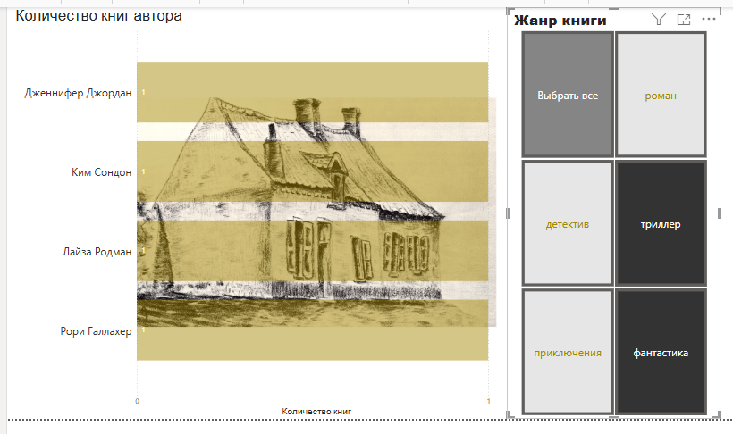

* Измените направление фильтрации связи между "Книги" и "Жанры". Посмотрите, как это повлияет на фильтрацию отчета.

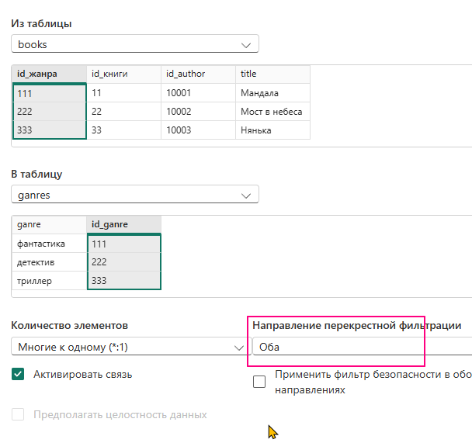

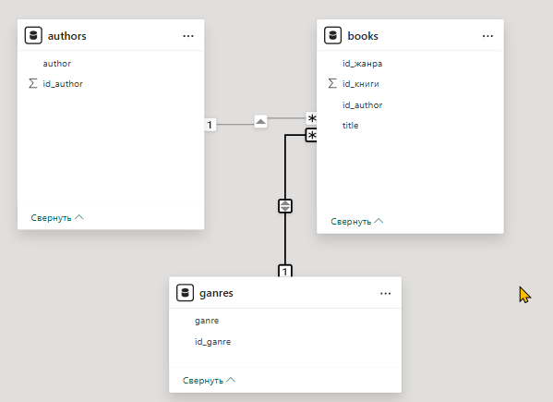

на фильтрацию отчета влияние это не оказало

